 | МИНИСТЕРСТВО НАУКИ И ВЫСШЕГО ОБРАЗОВАНИЯ РФ  ФЕДЕРАЛЬНОЕ ГОСУДАРСТВЕННОЕ БЮДЖЕТНОЕ ОБРАЗОВАТЕЛЬНОЕ УЧРЕЖДЕНИЕ ВЫСШЕГО ОБРАЗОВАНИЯ «ЛИПЕЦКИЙ ГОСУДАРСТВЕННЫЙ ТЕХНИЧЕСКИЙ УНИВЕРСИТЕТ»
Институт (факультет) | компьютерных наук
Кафедра | автоматизированные системы управления

ЛАБОРАТОРНАЯ РАБОТА №2

По дисциплине: «Системы искусственного интеллекта»

На тему «Создание экспертной системы
с использованием обратной цепочки рассуждений»

Студент | ПИ-23-1 |  |  |  | Пашенцев А. А.
 | группа |  | подпись, дата |  | фамилия, инициалы
Ассистент |  |  |  |  | Первушин О. С.
должность |  |  | подпись, дата |  | фамилия, инициалы

Постановка задачи
Разработать оболочку экспертной системы, реализующую обратную цепочку рассуждений. Система должна:
- хранить правила «ЕСЛИ … И … ТО …» в отдельном текстовом файле;
- позволять добавлять, изменять и удалять правила;
- задавать начальные факты и целевую ситуацию;
- доказывать или опровергать цель и показывать рабочую базу;
- запрашивать недостающие исходные сведения.
Обратная цепочка рассуждений — стратегия логического вывода от цели к фактам. Для проверки гипотезы система выполняет следующие действия:
- Находит правило, заключение которого совпадает с целью.
- Рекурсивно проверяет все условия найденного правила.
- Запрашивает неизвестные исходные признаки у пользователя.
- Подтверждает цель, если найдено полное доказательство; при неудаче проверяет альтернативные правила.
Прямая цепочка начинает с известных фактов и выводит следствия. Обратная цепочка начинает с выбранной гипотезы и выясняет, какие факты нужны для её доказательства.

Предметная область
Выбрана область «Диагностика причин отказа запуска приложения». Рассматривается одна неудачная попытка запуска Python-приложения с PostgreSQL. По введённым сообщениям об ошибках и результатам проверок система устанавливает причину и предлагает следующий шаг.
В базе представлены 11 причин: отсутствие зависимости, неверное окружение Python, синтаксическая ошибка, отсутствие настройки, неверный адрес или порт базы, остановленная служба базы, недоступный сетевой маршрут, неверные учётные данные, отсутствие указанной базы и занятый порт приложения.
Начальное состояние рабочей памяти хранится в файле «начальные_факты.txt»:
Ошибка_запуска=ошибка_базы
Сообщение_драйвера=connection_refused
Адрес_базы_верный=нет
После_исправления_адреса_соединение_есть=да
Порт_базы_верный=да
База_запущена=да
Целевая ситуация из файла «целевая_ситуация.txt»:
Причина=неверный_адрес_базы
Нужно установить, объясняется ли отказ запуска неверным адресом базы. Контрольное подключение меняет только адрес; остальные параметры сохраняются. Это позволяет связать восстановление соединения именно с адресом.
Через меню выбирают другую цель или вводят её вручную. Несколько обязательных целей соединяются через «И». Признаки вводит пользователь; автоматического запуска приложения и чтения журналов нет.

Объекты рабочей памяти
В таблице 1 показаны исходные признаки и группы выводимых объектов. Подчёркивания в длинных именах заменены пробелами.
Таблица 1 — Объекты рабочей памяти
Объект или группа объектов | Значения | Источник
Ошибка запуска | модуль не найден; ошибка базы; синтаксис; настройки; привязка порта | Начальные факты или ответ
Сообщение драйвера | Категория ошибки соединения или SQLSTATE | Начальные факты или ответ
Окружение верное  Пакет установлен в нужной среде | да / нет | Ответ пользователя
Синтаксис проверен без ошибок  Обязательные настройки заданы | да / нет | Ответ пользователя
Адрес базы верный  Порт базы верный | да / нет | Начальные факты или ответ
После исправления адреса соединение есть  После исправления порта соединение есть | да / нет | Контрольное подключение
База запущена | да / нет | Начальные факты или ответ
База доступна локально  База доступна из приложения | да / нет | Независимая проверка доступа
Проверочные учётные данные приняты  База существует | да / нет | Проверочный вход; список баз
Порт приложения занят  Порт занят другим процессом | да / нет | Проверка порта и владельца
Промежуточные сбои и дефекты | Например: Сбой_базы=да; Дефект_адреса=да | Выводятся правилами
Причина | Одна из 11 гипотез | Выводится правилами
Рекомендация | Следующий шаг для подтверждённой причины | Выводится правилами

База правил
База из 44 правил хранится в отдельном файле «база_правил.txt». Каждое правило занимает одну строку. Связка «И» требует выполнения всех условий; несколько правил с одним заключением задают альтернативные способы доказательства.
Ниже приведены правила доказательства стандартной цели и отдельная ветвь проверки службы базы. Переносы внутри примеров добавлены только для чтения:
2. ЕСЛИ Ошибка_запуска=ошибка_базы
ТО Сбой_базы=да
14. ЕСЛИ Сообщение_драйвера=connection_refused
ТО Соединение_с_базой=не_установлено
17. ЕСЛИ Адрес_базы_верный=нет
И После_исправления_адреса_соединение_есть=да
ТО Дефект_адреса=да
22. ЕСЛИ Сбой_базы=да
И Соединение_с_базой=не_установлено
И Дефект_адреса=да
ТО Причина=неверный_адрес_базы
19. ЕСЛИ Адрес_базы_верный=да
И Порт_базы_верный=да
ТО Параметры_маршрута=проверены
20. ЕСЛИ Параметры_маршрута=проверены
И База_запущена=нет
ТО Служба_базы=остановлена
24. ЕСЛИ Сбой_базы=да
И Сообщение_драйвера=connection_refused
И Служба_базы=остановлена
ТО Причина=база_не_запущена
38. ЕСЛИ Причина=неверный_адрес_базы
ТО Рекомендация=исправить_адрес_базы_в_конфигурации_приложения
Для обратной цепочки правило читается от заключения: чтобы доказать «Причина=неверный_адрес_базы», нужно подтвердить сбой базы, отсутствие соединения и дефект адреса. Для подцелей подбираются другие правила.
Редактор в пункте 3 добавляет, изменяет и удаляет правила. Новые причины появляются в выборе целей и общем обзоре без изменения алгоритма.

Работа с программой
Главное меню содержит пять рабочих команд и команду выхода. Для выбора вводится номер, затем нажимается Enter.
1 — проверить цель
2 — показать правила
3 — изменить правила
4 — начальная ситуация
5 — проверить все причины
0 — выход
Пункт 1 проверяет введённую цель вида «Объект=Значение». Пустой Enter выбирает цель из файла; знак «?» открывает варианты из текущих заключений правил. Несколько обязательных целей соединяются через «И». Выводятся исходная и итоговая рабочие базы, ход рассуждений и результат.
Пункт 2 показывает пронумерованную базу правил. В пункте 3 доступны добавление, удаление по номеру и замена правила. После успешной операции база сразу сохраняется в текстовый файл; неверный формат отклоняется.
Пункт 4 изменяет исходные сведения текущего запуска. Запись «Объект=Значение» добавляет или заменяет факт; «-Объект» удаляет его. Пустой Enter возвращает в главное меню. Эти изменения не записываются в файл начальных фактов.
Пункт 5 независимо проверяет каждое значение объекта «Причина». Общими являются исходные наблюдения, включая полученные ответы. Выводы разных гипотез не смешиваются; неизвестный объект спрашивается не более одного раза за обзор. Подтверждённым причинам сопоставляются рекомендации.
Ответы пункта 1 действуют в рамках одной проверки. Наблюдения пункта 5 сохраняются в сеансе. Если в пункте 1 не хватает сведений, программа выводит неизвестные условия и завершает работу. Постоянные исходные данные меняют в файле начальных фактов.

Архитектура программы
Программа написана на Python и использует стандартную библиотеку. Оболочка находится в одном файле «экспертная_система.py» и разделена на функции:
- parse_pair, parse_rule, load_rules — проверка формата и чтение базы правил;
- load_facts, parse_situation — загрузка исходных фактов и разбор цели;
- backward_chain — обратный вывод; вложенные prove и prove_all проверяют подцели и условия «И»;
- ask_observation — запрос недостающего исходного признака;
- edit_rules, save_rules — редактор и сохранение базы;
- input_goal — ручной ввод или выбор цели из текущих правил;
- diagnose_all — независимая проверка всех гипотез о причине;
- recommendations — вывод рекомендаций по правилам;
- main — главное меню и отображение результатов.
Ключевые структуры: known хранит наблюдения; memory — состояние одной ветви; produced — имена выводимых объектов; asked исключает повторные вопросы; active содержит подцели текущего пути и останавливает циклические зависимости.
Результат Result включает статус, установленные факты, ход рассуждений, недостающие условия и номера правил доказательства. При сравнении причин передаются только исходные наблюдения; производные выводы разных гипотез не смешиваются.

Алгоритм обратной цепочки
Ниже приведён сокращённый псевдокод. Поиск перебирает согласованные ветви; неизвестное условие помечает возможную ветвь, но не становится установленным фактом.
ПОИСК ЦЕЛИ goal В СОСТОЯНИИ memory
Если объект уже известен — сравнить значения.
Если goal повторяется в active — остановить эту ветвь.
Найти правила с заключением goal.
Для каждого правила:
Рекурсивно проверить все условия через И.
При неудаче вернуться к альтернативному доказательству.
Для успешной ветви добавить заключение и номер правила.
Если правил нет и объект исходный:
Запросить значение, если этот объект ещё не спрашивали.
Известный ответ сравнить с требуемым значением.
Пустой ответ пометить как нехватку сведений.
ОЦЕНКА ВСЕХ ВЕТВЕЙ
Полное доказательство найдено → цель доказана.
Есть возможная ветвь с неизвестными → недостаточно сведений.
Все ветви исключены → цель опровергнута в заданной модели.
Связка «И» проверяется с возвратом: при неудаче последующего условия можно выбрать другое доказательство предыдущего. Изменения неудачной ветви не переносятся в результат. Множество active защищает от циклов правил, а asked — от повторных вопросов.
Стандартная цель раскладывается на подцели:
Причина=неверный_адрес_базы [правило 22]
Сбой_базы=да [правило 2]
Ошибка_запуска=ошибка_базы [начальный факт]
Соединение_с_базой=не_установлено [правило 14]
Сообщение_драйвера=connection_refused [начальный факт]
Дефект_адреса=да [правило 17]
Адрес_базы_верный=нет [начальный факт]
После_исправления_адреса_соединение_есть=да [факт]
Все подцели подтверждены, поэтому цель доказана. После этого правило 38 выводит рекомендацию исправить адрес базы в конфигурации приложения.

Схема алгоритма
На рисунке 1 показана общая схема проверки цели. Перебор ветвей включает рекурсивную проверку подцелей, альтернатив и условий «И», описанную в псевдокоде.
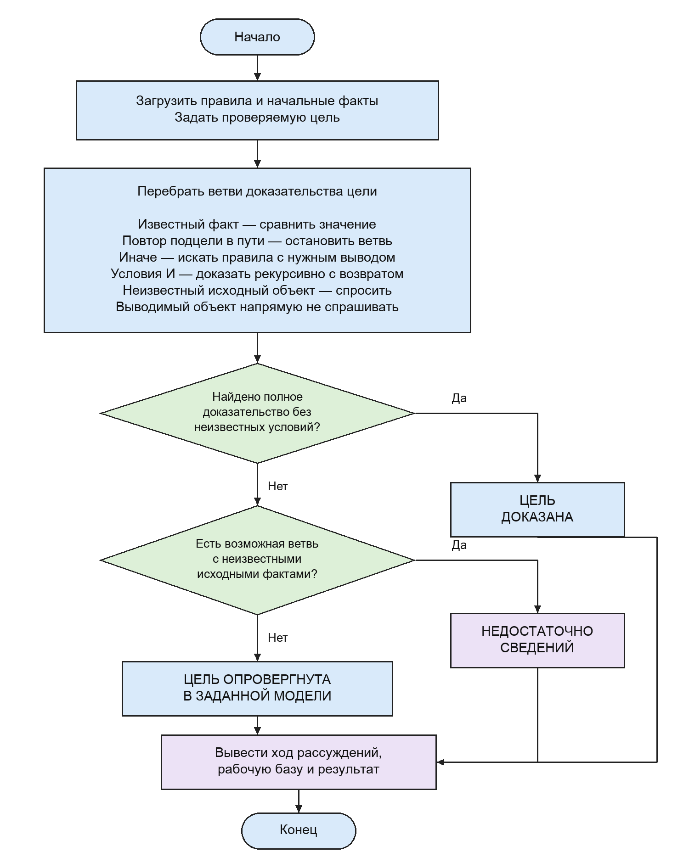
Рисунок 1 — Блок-схема обратного вывода

Результаты тестирования
Проверены 15 тестовых ситуаций и 32 автоматических теста. Ниже приведены фрагменты реального вывода программы: доказательство и опровержение цели, вывод рекомендации, отсутствие подходящего правила и нехватка исходных сведений.
Тест 1. Стандартная цель достижима: дефект адреса подтверждён контрольным подключением. Найдены правила 2, 14, 17 и 22.

Рисунок 2 — Доказательство причины
Тест 2. Через пункт 4 адрес задан как верный. Гипотеза о неверном адресе опровергнута в заданной модели; рекомендация для неё не выдаётся.
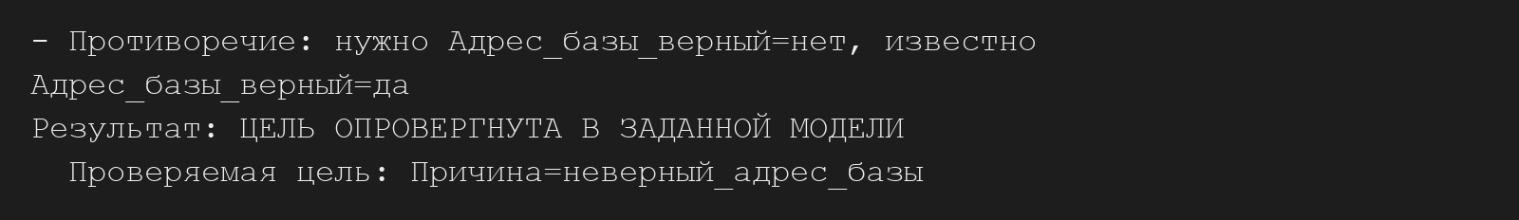
Рисунок 3 — Опровержение гипотезы
Тест 3. Проверяется сама рекомендация. Она доказывается через причину и промежуточные подцели, что подтверждает многошаговую рекурсию.

Рисунок 4 — Доказательство рекомендации через причину

Дополнительные проверки
Тест 4. Для произвольной цели «Причина=поломка_монитора» в базе нет правил. Объект «Причина» является выводимым, поэтому программа не спрашивает его у пользователя и не подменяет доказательство ответом.

Рисунок 5 — Цель без соответствующего правила
Тест 5. Через пункт 4 удалены сведения о правильности адреса и результате его исправления. На уточняющие вопросы даны пустые ответы. Программа сообщает о нехватке сведений и завершает консультацию.
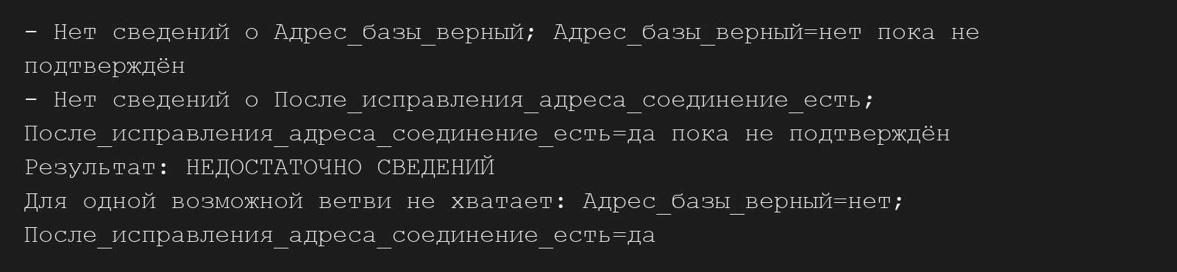
Рисунок 6 — Недостаточно исходных сведений
Автоматические тесты дополнительно проверяют редактор, защиту от циклов, возврат по условиям «И», отсутствие ложных фактов, новые правила и независимость гипотез. Для 768 комбинаций наблюдений выполнены 3072 проверки четырёх причин сбоя базы.
Все 32 автоматических теста завершились без ошибок. Дополнительно через консоль проверены сравнение причин, добавление новой причины и рекомендации, изменение рекомендации и удаление добавленного правила. Эти операции выполнялись в отдельных копиях базы правил.

Расширение базы правил
Через пункт 3 добавлены два правила: причина определяется по результату проверки чтения файла, рекомендация выводится из причины. Программный модуль не изменялся.
ЕСЛИ Ошибка_запуска=доступ_к_файлу
И Файл_проекта_читается=нет
ТО Причина=нет_доступа_к_файлу
ЕСЛИ Причина=нет_доступа_к_файлу
ТО Рекомендация=проверить_права_на_файл_проекта
В пункте 4 заданы факты «Ошибка_запуска=доступ_к_файлу» и «Файл_проекта_читается=нет». Затем в пункте 1 проверена цель «Причина=нет_доступа_к_файлу». Получены доказанная причина и рекомендация.

Рисунок 7 — Проверка добавленной причины
Замена рекомендации через редактор изменила следующий результат. После удаления правила причины повторная проверка показала отсутствие подходящего правила. Факт о недоступном файле сохранился.

Рисунок 8 — Проверка после удаления правила
Проверки выполнены в отдельных копиях. Основная база содержит 44 правила и 11 причин. Новая причина появляется в выборе целей и общем обзоре без изменения алгоритма.

Вывод
Разработана оболочка экспертной системы с обратной цепочкой рассуждений для диагностики причин отказа запуска Python-приложения с PostgreSQL. Система движется от выбранной цели к подцелям и исходным наблюдениям, перебирает альтернативные правила и проверяет все условия через «И».
База из 44 правил отделена от программного модуля и редактируется через меню. Заданы начальное состояние рабочей памяти и целевая ситуация. Предусмотрены запрос недостающих сведений, отображение рабочей базы, объяснение доказательства, сравнение причин и вывод рекомендаций.
Защита от циклических зависимостей реализована через множество active, повторные вопросы исключаются множеством asked. Неизвестные сведения не считаются ложными или доказанными фактами; выводимые объекты не запрашиваются напрямую. Новые правила участвуют в поиске без изменения алгоритма.
Все 32 теста прошли: проверены доказательство, опровержение, нехватка сведений, отсутствие правила и многошаговый вывод. Результат зависит от базы знаний и достоверности наблюдений.

Состав программы и запуск
В комплект входят шесть файлов: «экспертная_система.py», «база_правил.txt», «начальные_факты.txt», «целевая_ситуация.txt», README.md и данный отчёт. Все файлы размещаются в одной папке.
Репозиторий проекта: https://github.com/ZergBRS/LRAI
Запуск из папки с программой: «python3 экспертная_система.py». Требуется Python 3.10 или новее; сторонние пакеты не нужны. Файлы правил, фактов и цели читаются относительно расположения программы.

